Maße zentraler Tendenz
Sie können sich die Maße zentraler Tendenz sehr einfach in SPSS für die Variable, die Sie interessiert, ausgeben lassen.
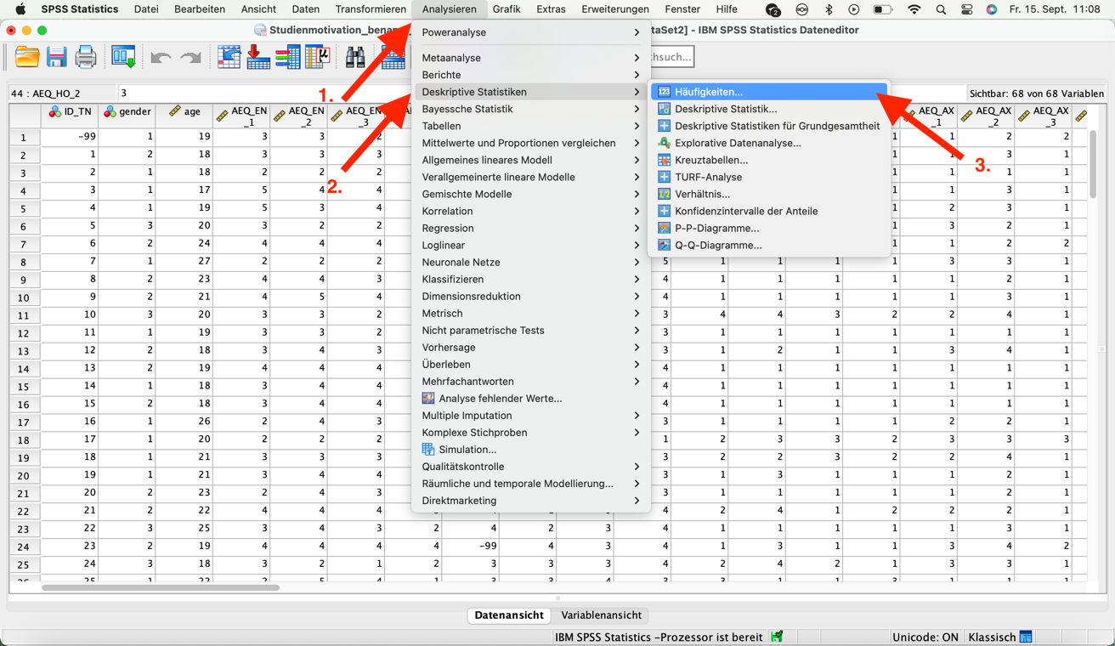
1. Dafür verwenden Sie die Funktion "Analysieren", dann... 2. "Deskriptive Statistiken" und... 3. wählen "Häufigkeiten"
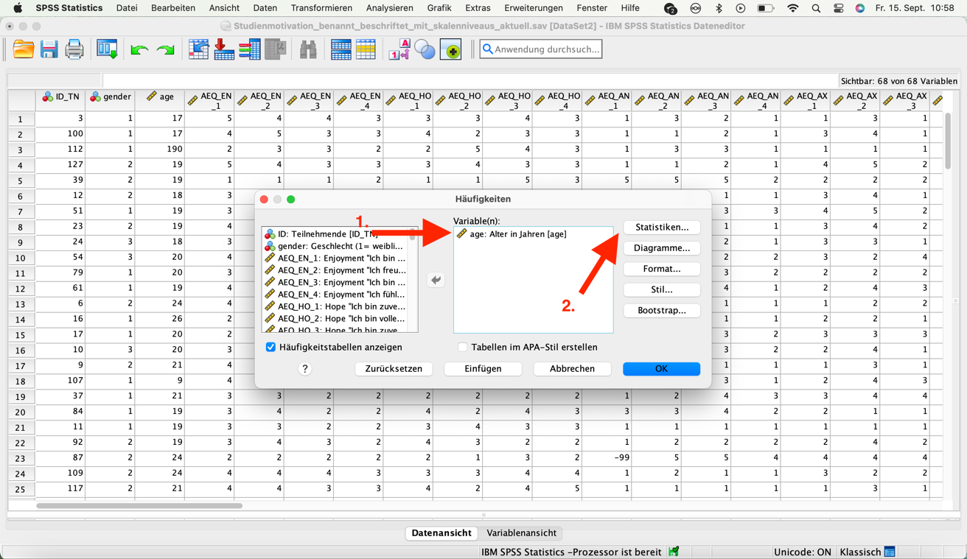
1. Nun ziehen Sie die interessierende Variable mit dem Pfeil in das rechte Feld... 2. und wählen "Statistiken", um auszuwählen, welche Maße Sie erhalten wollen.
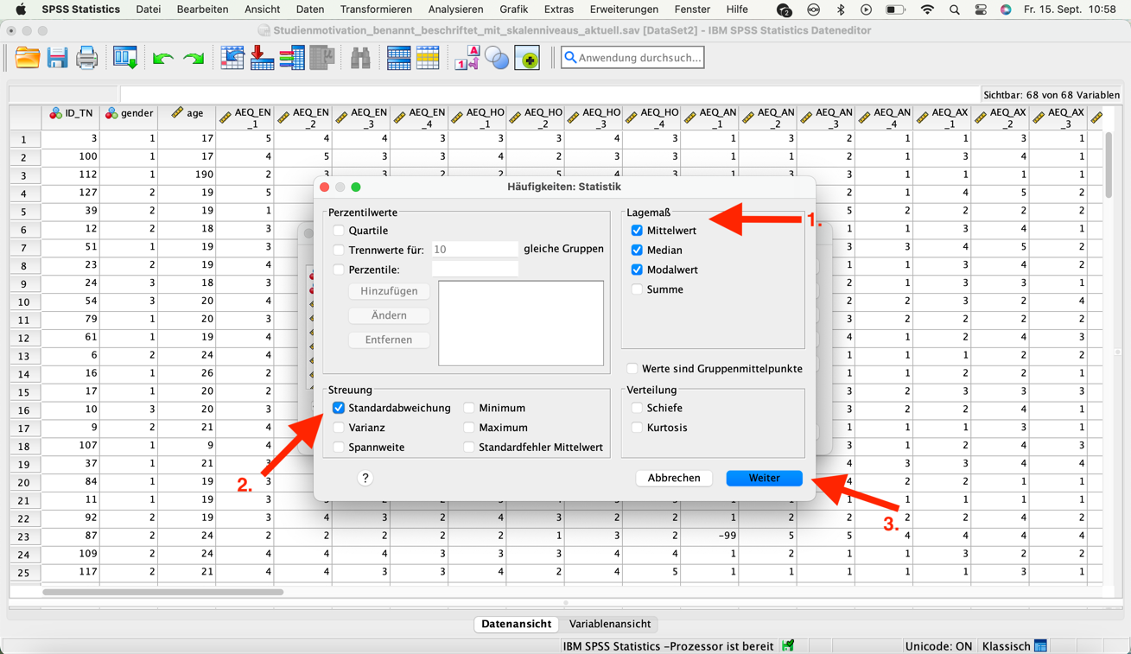
1. Hier wurden sowohl Mittelwert, Median, als auch Modus ausgewählt. 2. Zusätzlich wurde die Standardabweichung ausgewählt, um auch diese vom Programm ausgegeben zu bekommen. 3. Bestätigen Sie nun mit "Weiter".
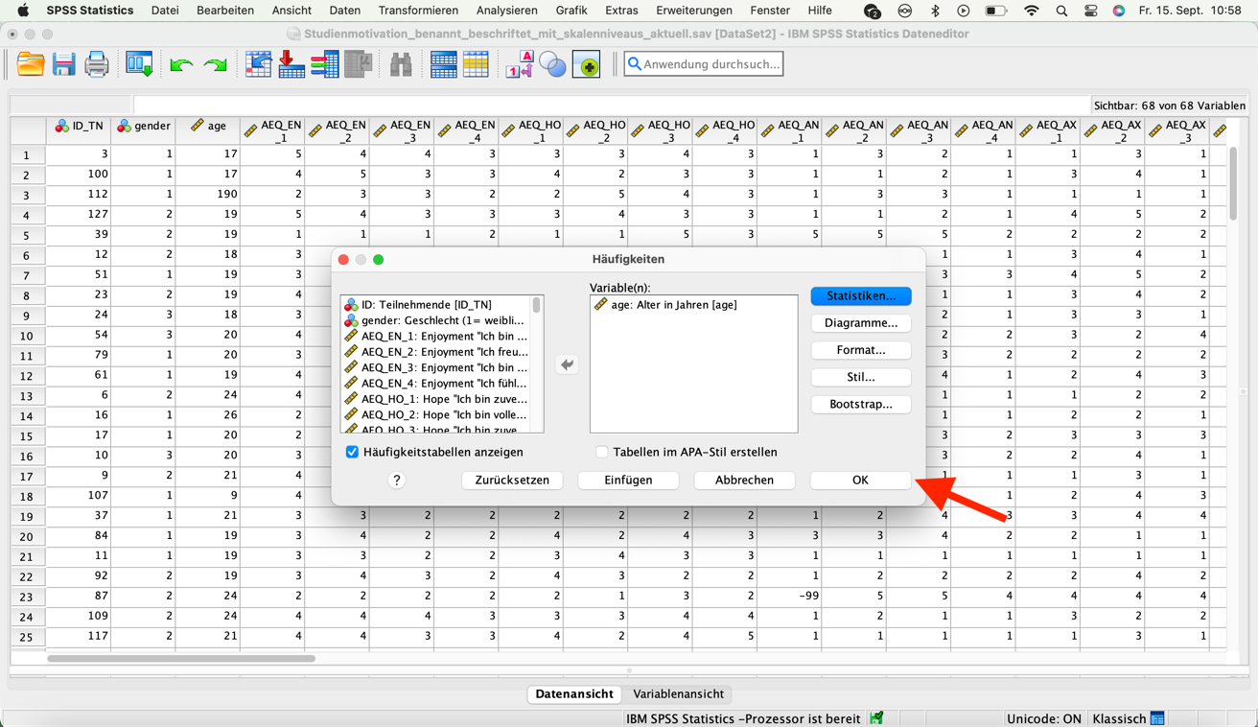

Wenn Sie alle Einstellungen vorgenommen haben, bestätigen Sie mit "OK".
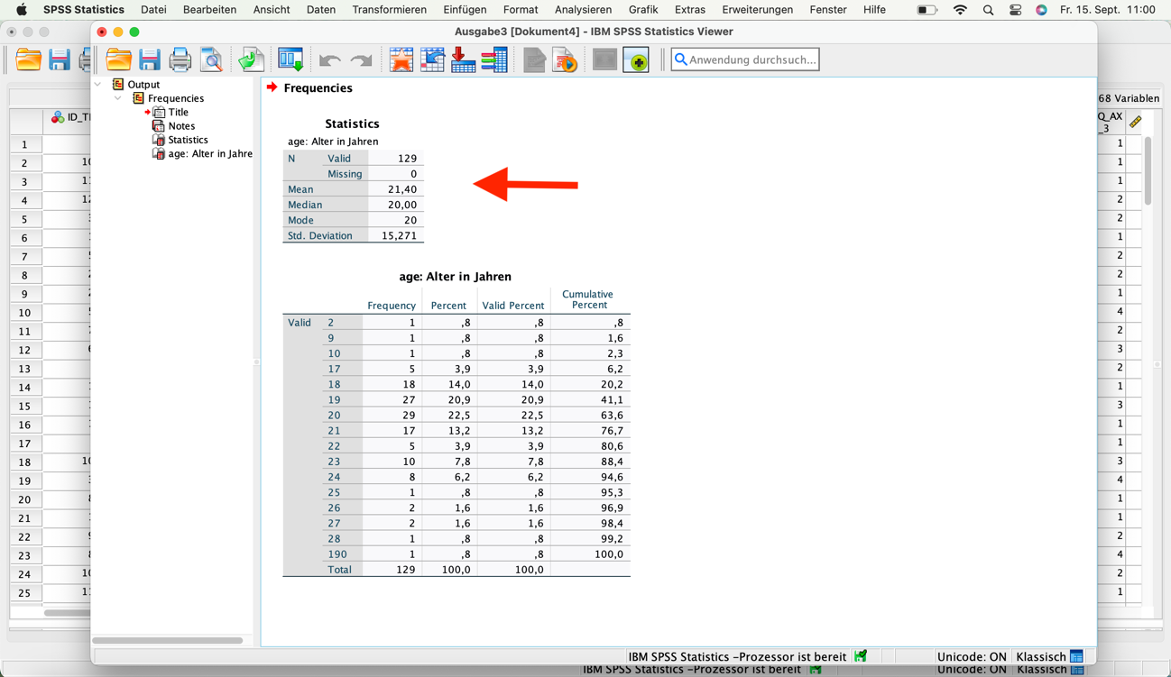
Sie erhalten nun eine Tabelle, die die ausgewählten Maße zentraler Tendenz für die entsprechende Variable enthält.
Wenn Sie genau hinschauen, dann fällt auf, dass die Standardabweichung mit Std = 15.27 Jahren relativ groß ist. Kann es sein, dass eine Abweichung von über 15 Jahren vom Mittelwert M = 21.4 abweicht normal ist?
Ein Blick auf den Datensatz enthüllt, dass es einen Ausreißer mit dem Wert 190 gibt, sowie einen Ausreißer mit dem Wert 2, einen mit dem Wert 9 und einen mit dem Wert 10. Diese Werte sind natürlich unplausibel.
Die Fälle wurden für eine erneute Analyse entfernt.
Die Tabelle mit den Maßen zentraler Tendenz ohne die erwähnten Ausreißer, sehen Sie im Folgenden.
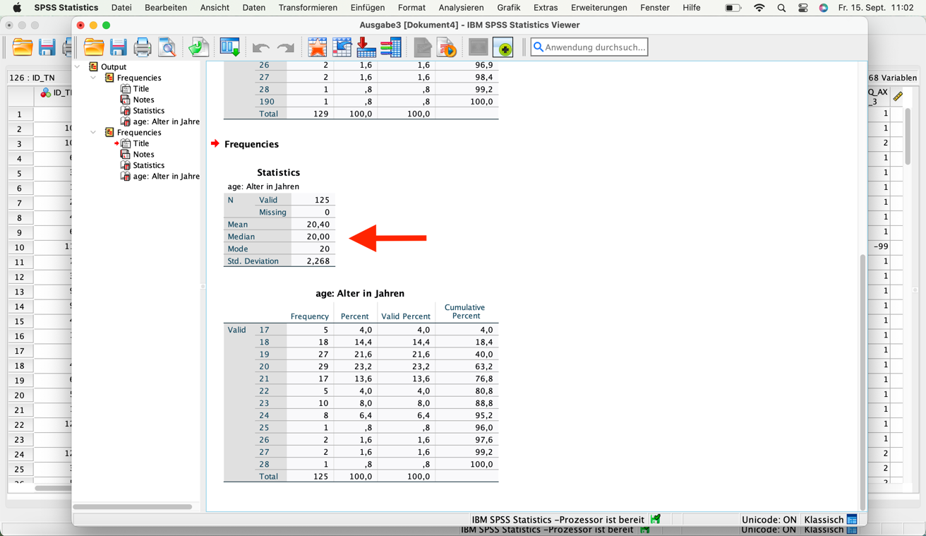
Diese Werte sind schon deutlich plausibler.
Wir fassen zusammen: Der Mittelwert beträgt M = 21,4 Jahre. Der Median beträgt Md = 20 Jahre. Das bedeutet, dass der Wert 20 in der Mitte liegt. Der Modus beträgt Mod = 20 Jahre. Das bedeutet, dass 20 Jahre das am häufigsten auftrende Alter in der Stichprobe ist.
Die Standardabweichung beträgt Std = 2,27 Jahre. Das bedeutet, dass die durchschnittliche Abweichung vom Mittelwert 2,27 Jahre beträgt. Das ist plausibel, wenn wir überlegen, wie alt Studierende in der Regel sind. Wir können uns gut vorstellen, dass dies eine plausible Streuung ist.
Wir wissen nun einiges mehr über die Altersstruktur der Stichprobe.

